**UNIVERSIDAD NACIONAL DEL SANTA**

**FACULTAD DE INGENIERÍA**

**FACULTAD DE INGENIERIA DE SISTEMAS E INFORMÁTICA**

**TEMA**

Algoritmo en Java y Pseint

**ESTUDIANTE**

Angeles Rodriguez Ilan Nestor

**PROFESOR**

Escalante Espinoza Walter Jesús

**CURSO**

Algoritmos

**Nuevo Chimbote**

**Perú**

**2022**

**EVALUACIÓN Y ANÁLISIS DE MODELOS DINÁMICOS**

**Resumen:** La finalidad de este informe es analizar a partir de criterios de la dinámica de sistemas, esto puesto que nos permite realizar el análisis de las variables de estos hechos, una serie de casos. Para tal fin, se realizará una fotografía mental del caso e identificación de variables, ya sea de flujo, auxiliar o exógena.

**Palabras claves:** Diagrama causal, Diagrama de flujo, variable de nivel, variable de flujo, variable auxiliar, variable exógena, retroalimentación.

**Abstract:** The purpose of this report is to analyze a series of cases based on system dynamics criteria, since it allows us to analyze the variables of these events. For this purpose, a mental photograph of the case and identification of variables, whether flow, auxiliary or exogenous, will be made.

**Keywords:** Causal diagram, Flow diagram, level variable, flow variable, auxiliary variable, exogenous variable, feedback.

# Algoritmo en Pseint

//SubAlgoritmo para el inicio de sesion

SubAlgoritmo login(id Por Referencia)

Escribir "-----------------------------------"

Escribir "|=== Red principal de Ethereum ===|"

Escribir "-----------------------------------"

Escribir "=== Bienvenido a la EPISIwallet ==="

Escribir "-----------------------------------"

Escribir "Introduce tu direccion:" sin saltar

leer id

Escribir "Introduce tu clave:" Sin Saltar

leer password

FinSubAlgoritmo

SubProceso iniciarSesion

wait

Escribir "Iniciando Sesion.............."

wait

FinSubProceso

//Agrego tiempo de espera

SubProceso wait

esperar 2 Segundos

borrar pantalla

FinSubProceso

//Opciones de la billetera

SubProceso menu(id Por Referencia, episicoin Por Referencia , monto Por Referencia, ns Por Referencia, compra Por Referencia)

episicoin=episicoin-monto+compra/100

ns=episicoin*100

Escribir " ID:" id

Escribir "|========= " episicoin " EPISIcoin =========|"

Escribir " ----------- S/." ns " -------------"

escribir " " "1.Enviar" " " Sin Saltar

escribir "2.Comprar" " " Sin Saltar

escribir "3.Activos" " "

escribir "4.Actividad" " " Sin Saltar

escribir "5.Otro" " " Sin Saltar

escribir "6.Cerrar Sesion"

escribir "Seleccionar:" Sin Saltar

leer opc

segun opc hacer

1: enviar(id, episicoin, monto)

2: Escribir "Comprar"

comprar(id, episicoin, monto, ns)

3: Escribir "Activos"

agregarActivo

//escribir token[a]

4: Escribir "Actividad"

5: outro(id)

6: cerrarSesion

FinSegun

wait

FinSubProceso

//Opciones complementarias

SubProceso enviar(id Por Referencia, episicoin Por Referencia, monto Por Referencia)

wait

escribir "------------- Enviar a ------------"

escribir "introduce la direccion:" Sin Saltar

Leer id2

wait

Escribir "Buscando...."

wait

escribir "Activo:" episicoin " EPSIcoins"

escribir "Importe:" Sin Saltar

leer monto

escribir monto " EPISIcoins"

escribir "Confirmar:"

escribir "1. Si"

escribir "2. No"

leer z

si z=1 Entonces

Escribir "Envio exitoso"

SiNo

enviar(id, episicoin, monto)

FinSi

wait

menu(id, episicoin ,monto, ns, compra)

FinSubProceso

SubProceso comprar(id Por Referencia, episicoin Por Referencia, monto Por Referencia, ns Por Referencia)

wait

Escribir "-------- Comprar EPISIcoin --------"

Escribir "Activo: S/." ns

Escribir "Importe:" sin saltar

leer compra

escribir "S/." compra " == " compra/100 " EPISIcoins"

escribir " "

escribir "Confirmar:"

escribir "1. Si"

escribir "2. No"

leer z

si z=1 Entonces

Escribir "Compra exitosa"

SiNo

enviar(id, episicoin, monto)

FinSi

wait

menu(id, episicoin, monto, ns, compra)

FinSubProceso

SubProceso outro(id Por Referencia)

wait

escribir "|====== ¿No ves tu token? ======|"

Escribir "1.Actualizar lista" " " Sin Saltar

Escribir "2.Agregar activo"

leer opc2

segun opc2 Hacer

1: wait

//menu

2: escribir "Agregar activo"

agregarActivo

escribir "======= Activo agregado ======="

wait

//menu

FinSegun

menu(id, episicoin, monto, ns, compra)

FinSubProceso

SubProceso agregarActivo

wait

dimension token[3]

token[0]<-"BTC" //Bitcoin

token[1]<-"ETH" //Ethereum

token[2]<-"SOL" //Solana

Para i<-0 hasta 2 con paso 1 Hacer

x=x+1

Escribir x "." token[i]

FinPara

Para i<-0 hasta 0 con paso 1 Hacer

Escribir "Selecciona activo:" Sin Saltar

leer a

FinPara

Para i<-0 hasta 0 con paso 1 Hacer

Escribir "Agregaste el activo:" token[a-1]

FinPara

wait

menu(id, episicoin ,monto, ns, compra)

FinSubProceso

//Cerrar

SubProceso cerrarSesion

wait

Escribir "Cerrando Sesion.............."

wait

escribir "Gracias"

FinSubProceso

Algoritmo billeteraDigital

//Bilitera digital para el token EPISIcoin

episicoin=100

//episicoin=100*ns

login(id)

iniciarSesion

menu(id, episicoin,monto, ns, compra)

FinAlgoritmo

# Ejecución

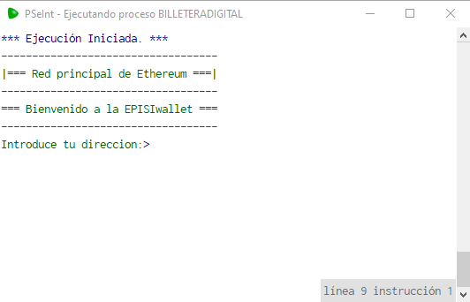

Ilustración 1:Inicio de la billetera

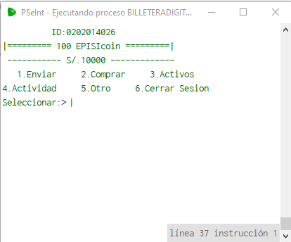

Ilustración 3: Inicio de la billetera

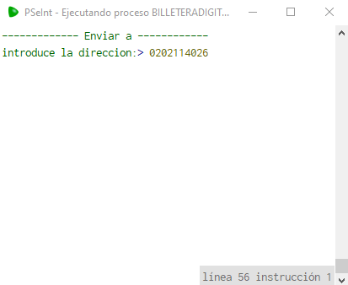

Ilustración 2: Dirección de cuenta

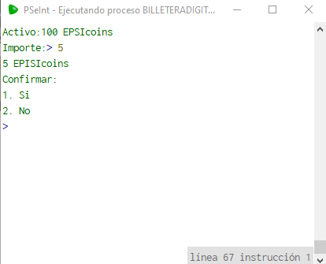

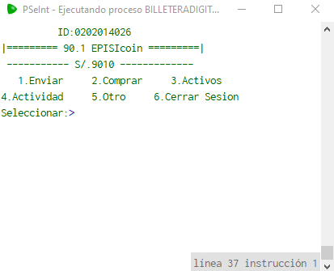

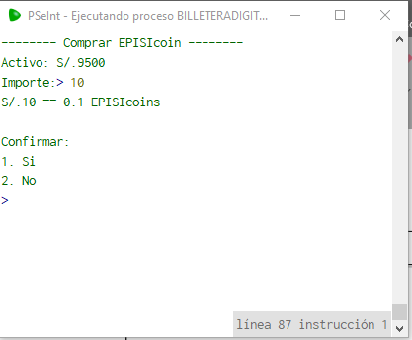

Ilustración 4: Compra

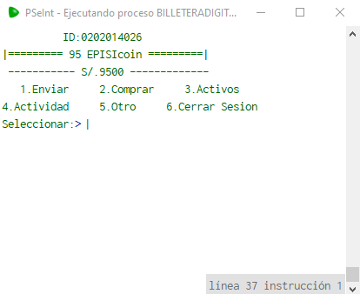

Ilustración 5: Actualizacion de cuenta

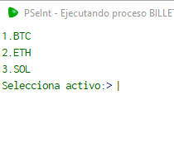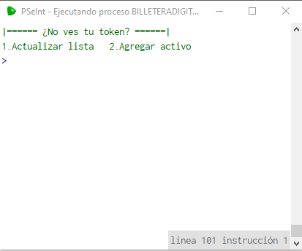

# Sistema

Ejemplo con 4 subprocesos con argumentos por valor y referencia. Poner enunciado. Desarrollado en pseint y java. Presentarlo en Word hasta el dia domingo 21 de agosto. 13 horas.

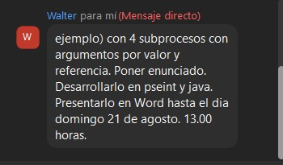

# Referencias

De Leo, E., Aranda, D., & Andrés Addat, G. (2020). *INTRODUCCIÓN A LA DINÁMICA DE SISTEMAS.* Universidad del Cema, Buenos Aires. https://ucema.edu.ar/publicaciones/download/documentos/739.pdf

**Tabla de Ilustraciones**

Ilustración 1: Variable de nivel y flujos 1

Ilustración 2:Variable de Nivel 1

Ilustración 3: Variable de Flujo 1

Ilustración 4: Diagrama Forrester de población 1

Ilustración 5: Diagrama de Forrester del proyecto deportivo del FC Barcelona 1

Ilustración 6: Diagrama de Forrester de la blockchain de Ethereum 1

Ilustración 7: Diagrama de forrester de git 1

Ilustración 8: Variable auxiliar 1

Ilustración 9: Diagrama Forrester final 1